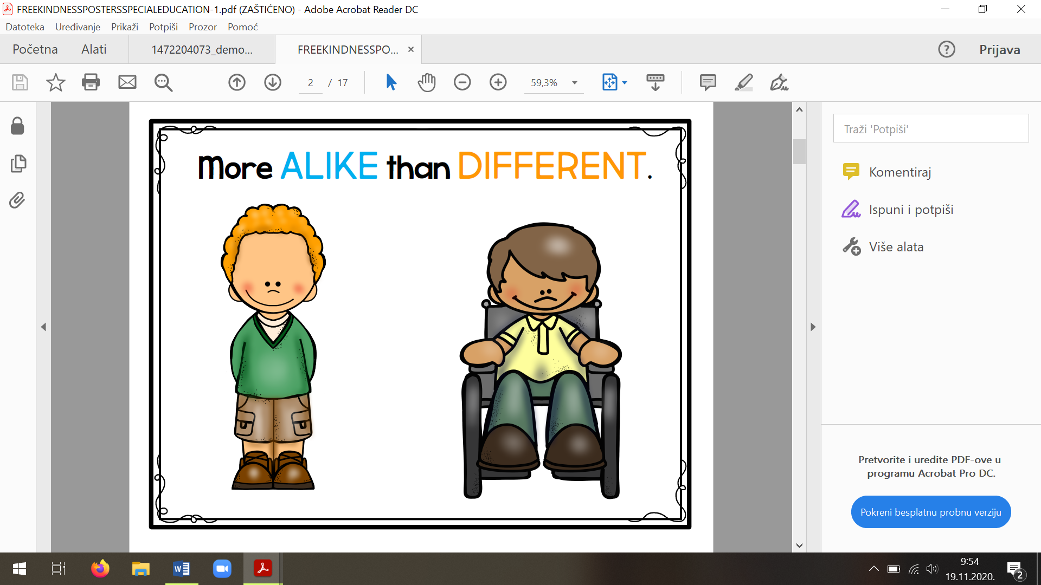

JA SAM MARKO. ROĐEN SAM S **CEREBRALNOM PARALIZOM.**

TEŠKO KONTROLIRAM MIŠIĆE U SVOM TIJELU.

TEŠKO HODAM I OTEŽANO GOVORIM. KREĆEM SE UZ POMOĆ KOLICA ILI HODALICE.

VOLIM JAHANJE, PLIVANJE I IGRANJE IGRICA NA TABLETU.

KADA ME VIDIŠ, NEMOJ ME SE BOJATI! MOŽEŠ MI POMOĆI U GURANJU KOLICA ILI U HODANJU.

**KAKO JE BITI U MOJOJ KOŽI?** DA BI TO SHVATIO EVO ŠTO MOŽEŠ PROBATI:

- POKUŠAJ OTVORITI STAKLENKU KORISTEĆI SAMO JEDNU RUKU.

-STAVI DEBELE ČARAPE NA RUKE I POKUŠAJ PODIĆI NEKOLIKO KOVANICA OD 5 LIPA SA STOLA.

JESI LI USPIO? KAKO JE BILO?

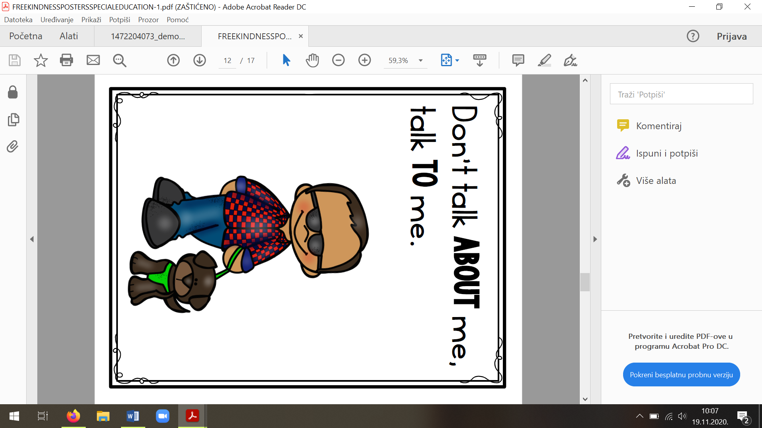 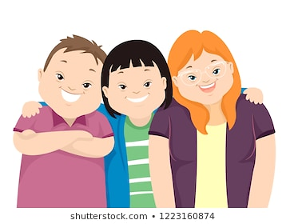 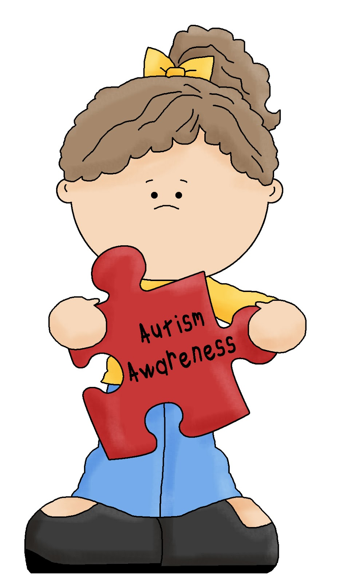 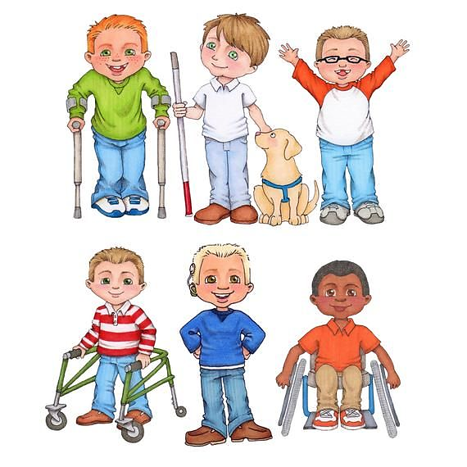

JA SAM IVAN. ROĐEN SAM S **OŠTEĆENJEM VIDA**. SLIJEP SAM.

NOSIM SUPER SUNČANE NAOČALE KAKO BIH ŠTITIO SVOJE OČI. U ŠETNJI KORISTIM BIJELI ŠTAP.

SA MNOM JE I MOJ PAS MIKI KOJI MI POMAŽE DA SE NE SUDARAM SA STVARIMA OKO SEBE.

IAKO SAM SLIJEP, VOLIM ČITATI. KORISTIM BRAILLEEVO PISMO- SLOVA I RIJEČI SU NAPISANE MALIM ISPUPČENJIMA NA PAPIRU.

KADA ME VIDIŠ, DOĐI ME POZDRAVITI, JER JA TEBE NE VIDIM, ALI JAKO DOBRO ČUJEM I OSJEĆAM.

**KAKO JE BITI U MOJOJ KOŽI?** DA BI TO SHVATIO EVO ŠTO MOŽEŠ PROBATI:

- STAVI POVEZ NA OČI I KREĆI SE PO SVOJOJ SOBI

-UZMI LIST PAPIRA I BOJICE TE NACRTAJ SEBE. NEMOJ SKIDATI POVEZ S OČIJU!

JESI LI USPIO? KAKO JE BILO?

JA SAM MIA. ROĐENA SAM S **DOWNOVIM SINDROMOM**.

TEŠKO MI JE UČITI NEŠTO NOVO. TREBA MI PUNO VIŠE VREMENA NEGO TEBI.

OTEŽANO GOVORIM JER JE MOJ JEZIK VEĆI OD TVOG.

MOJE LICE JE OKRUGLO S KOSIM OČIMA, A RUKE I NOGE SU KRAĆE OD TVOJIH.

JAKO VOLIM SPORT, GLUMU I IGRU. JAKO VOLIM UPOZNAVATI NOVE PRIJATELJE I JAKO VOLIM SVOJE PRIJATELJE, ČESTO IH GRLIM!

KADA ME VIDIŠ NEMOJ MI SE RUGATI, DOĐI SE UPOZNATI SA MNOM!

**KAKO JE BITI U MOJOJ KOŽI?** DA BI TO SHVATIO EVO ŠTO MOŽEŠ PROBATI:

-POKUŠAJ PROČITATI I PREPISATI OVU REČENICU:

''CHILDREN WITH DOWN SYNDROM LIKE TO MAKE NEW FRIENDS.''

JESI LI USPIO? KAKO JE BILO?

JA SAM VIKI. IMAM **AUTIZAM.**

MOJ MOZAK RADI DRUGAČIJE OD TVOG MOZGA.

TEŠKO MI JE PRIČATI I DRUŽITI SE S DRUGIMA. NE VOLIM GLEDATI LJUDE U OČI.

JAKO MI SMETAJU GLASNI ZVUKOVI I PROMJENE U MOJOJ OKOLINI.

ČESTO REAGIRAM NA NAČINE KOJI DRUGIMA IZGLEDAJU ČUDNO I OPASNO- VIČEM, BJEŽIM, PLAČEM, UDARAM.

VOLIM SE IGRATI SAMA. IMAM JAKO BUJNU MAŠTU. JAKO VOLIM IGRICE NA TABLETU, SLAGANJE KOCKICA I SKUPLJANJE RAZNIH STVARČICA.

NEĆE MI SMETATI AKO ME POZDRAVIŠ I SJEDNEŠ POKRAJ MENE.

**KAKO JE BITI U MOJOJ KOŽI?** DA BI TO SHVATIO EVO ŠTO MOŽEŠ PROBATI:

-ISPOD SVOJE MAJICE STAVI MALU BOROVU GRANČICU PUNU IGLICA. IMAJ TU GRANČICU ISPOD MAJICE NAJDUŽE ŠTO MOŽEŠ, ALI PRITOM HODAJ, SJEDI, UČI, IGRAJ SE.

JESI LI USPIO? KAKO JE BILO?

JA SAM DARKO. ROĐEN SAM S **OŠTEĆENJEM SLUHA.** NE ČUJEM.

NOSIM SLUŠNI APARATIĆ. ON MI POMAŽE DA ČUJEM ZVUKOVE.

S DRUGIMA RAZGOVARAM ZNAKOVIM JEZIKOM- GOVORIM UZ POMOĆ RUKU I PRSTIĆA.

ČESTO DRUGIMA ČITAM S USANA KAKO BI IH RAZUMIO.

VOLIM DRUGE PODUČAVATI ZNAKOVNOM JEZIKU. VOLIM CRTANJE, BOJANJE, ČITANJE, IGRE NA OTVORENOM.

KADA ME VIDIŠ DOĐI SE IGRATI SA MNOM. JAKO VOLIM IGRE S LOPTOM!

**KAKO JE BITI U MOJOJ KOŽI?** DA BI TO SHVATIO EVO ŠTO MOŽEŠ PROBATI:

-UGURAJ KOMAD VATE U UŠI (NEKA TI ODRASLI POMOGNU). POKUŠAJ RAZGOVARATI S DRUGIMA ILI SLUŠATI SVOJU OMILJENU PJESMICU.

JESI LI USPIO? KAKO JE BILO?